学习报告
2023211304班 周柄名-2023210992

Flex说明
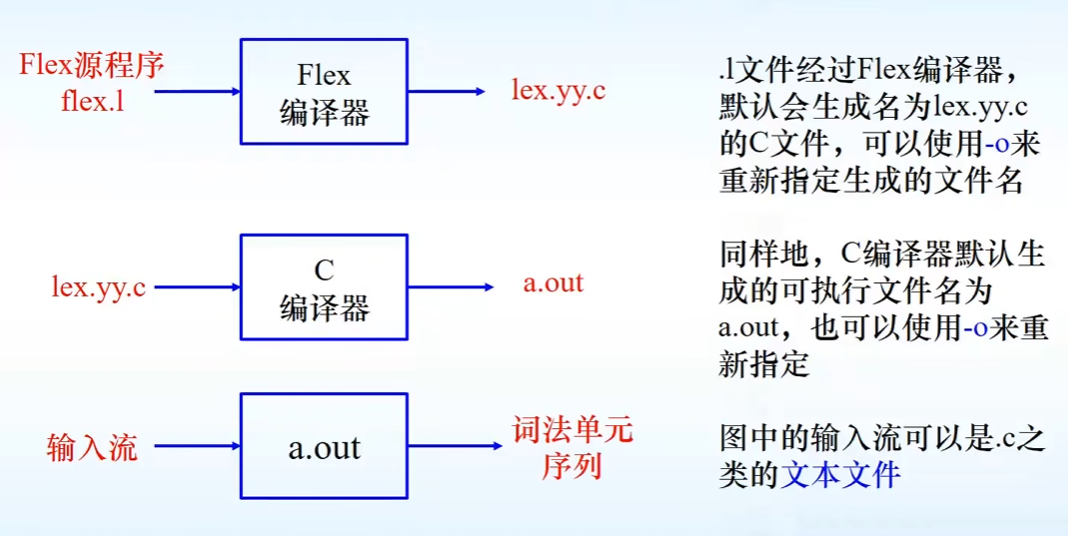 | 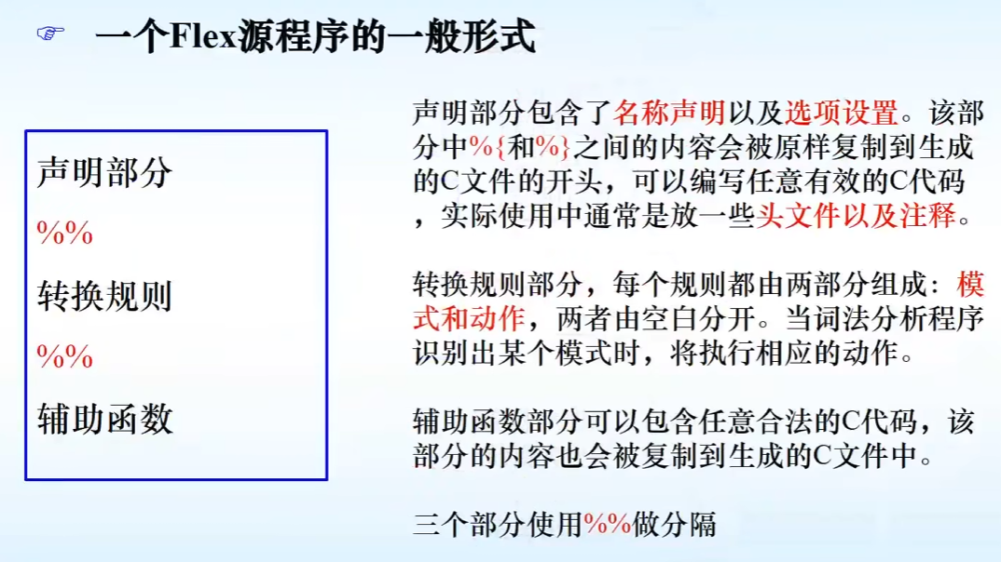

一、安装flex.exe
Flex：Flex 本身是 GNU 工具链里的一部分，常见的发行包来自 GnuWin32 项目。
GNU：GNU 项目要做一个和 Unix 功能兼容，但所有源代码都公开、自由使用和修改的操作系统，目标是替代 Unix。提供了大量的工具（比如 Flex），这些工具至今还是编译、构建、开发的基础。
GnuWin32项目：在 Windows 上，没有原生的 GNU 工具链，所以社区维护了 GnuWin32 项目，把很多 GNU 工具（包括 Flex、Bison 等）移植到 Windows 平台。 | 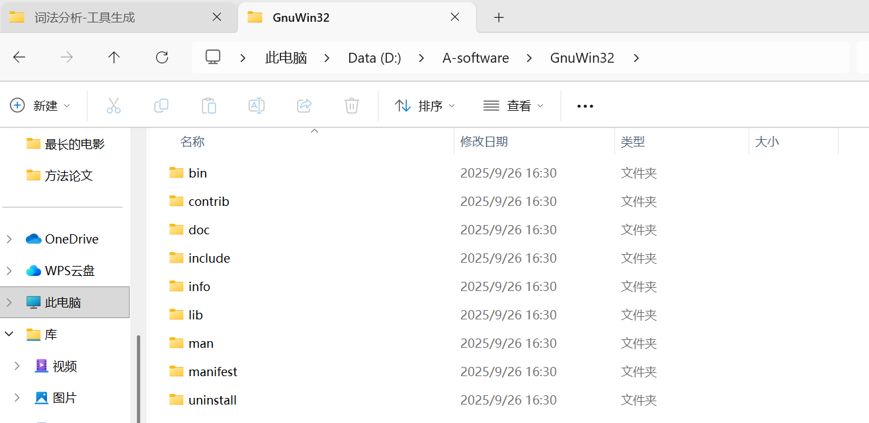

二、添加环境变量  在终端运行flex -V验证是否安装成功 | 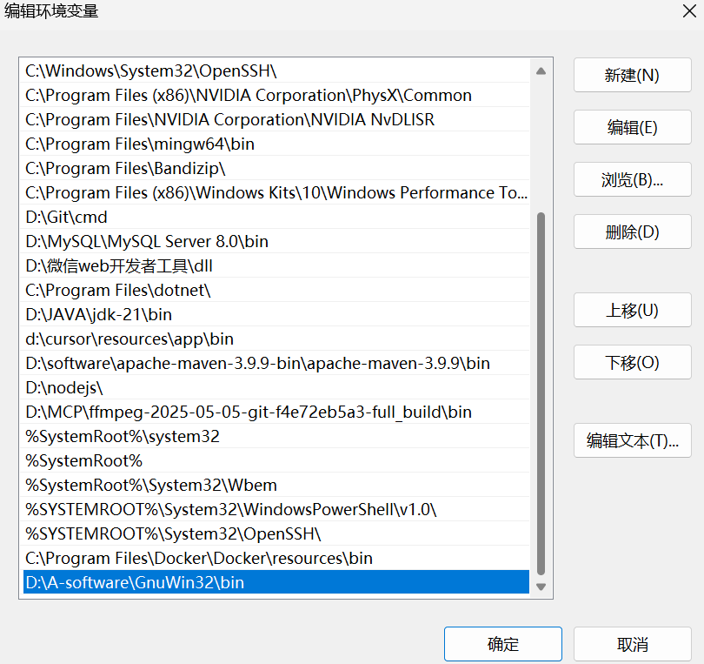

三、利用flex进行编译
在终端运行Flex scanner.l，生成lex.yy.c文件
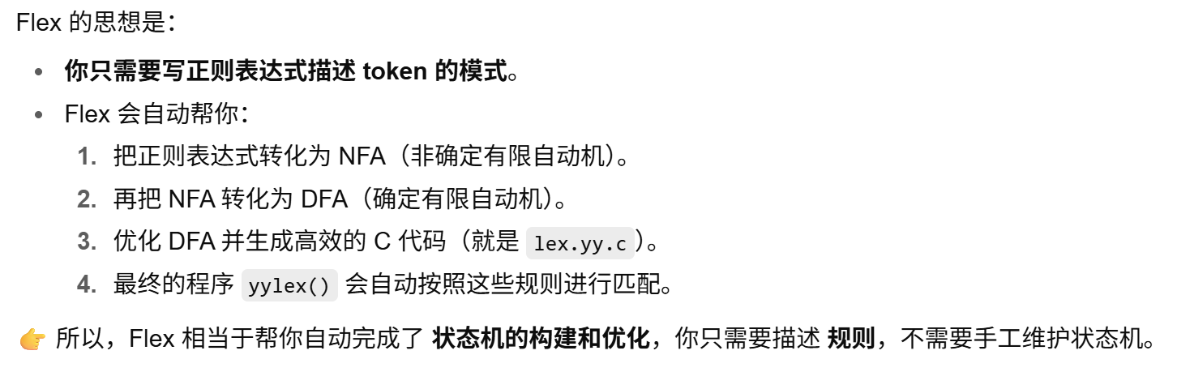

四、用 gcc 生成可执行文件
在终端运行gcc lex.yy.c -o scanner.exe，生成scanner.exe

五、进行测试
运行指令Get-Content .\test.c -Raw | .\scanner.exe 2> .\errors.txt | Out-File -Encoding UTF8 .\tokens.txt
- Get-Content .\test.c -Raw
- 读取当前目录下的 test.c 文件的内容。
- -Raw 表示 一次性读入整个文件作为一个字符串（而不是逐行读）。
- 输出：C 源文件的文本内容。
- | .\scanner.exe 2> .\errors.txt
- |：管道，把前面 test.c 的文本内容传递给 scanner.exe 程序的标准输入。
- scanner.exe：词法分析器。
- 2> .\errors.txt：把 标准错误输出（stderr） 重定向到 errors.txt 文件中。
- 也就是说，如果扫描时遇到错误或警告信息，就会写到 errors.txt。
- | Out-File -Encoding UTF8 .\tokens.txt
- |：把 scanner.exe 的标准输出（stdout）继续传给 Out-File。
- Out-File -Encoding UTF8 .\tokens.txt：把这些结果保存到 tokens.txt 文件里，编码是 UTF-8。
- 输出：就是源代码经过词法分析后得到的 token 列表。

